راهنماي تهيه گزارش راهبردی سمینار پژوهش، فناوری و ارتباط با صنعت
(B Zar 16 پررنگ)
يك فاصله
نام و نام خانوادگي مؤلف (اول) به همراه عنوان دستگاه اجرایی و آدرس مختصر (B Zar 11 پررنگ)
نام و نام خانوادگي مؤلف (دوم) به همراه عنوان دستگاه اجرایی و آدرس مختصر (B Zar 11 پررنگ)

چكيده (B Zar 12 پررنگ)
به منظور يكسان‌سازي ساختار گزارش، رعايت كليه ضوابط اين راهنما الزامي است. این راهنما به نویسندگان کمک می‌کند تا گزارش خود را با طرح مورد قبول کمیته پژوهش تهیه کنند. ساختار چكيده گزارش با قلم B Zar 11 پررنگ تنظیم گردد و تعداد کلمات کمتر از 150 و بیشتر از 250 نباشد و با فاصله 3 سانتيمتر از طرفين صفحه تايپ گردد. (B Zar 11 پررنگ)
كليد واژه‌ها (B Zar 12 پررنگ): حداقل4 و حداکثر 6 واژه که با کاما (،) از هم جدا شده و در یک خط و به‌‎ترتیب حروف الفبا باشند (قلم B Zar11 ايتاليك پررنگ)
يك فاصله
1- مقدمه (B Zar 12 پر رنگ)
متن گزارش با قلم B Zar 12 ساده و با فاصله 3 سانتيمتر از طرفين صفحه و حداكثر تا 5/2 سانتيمتر از پائين صفحه تايپ مي‌گردد و در صورت نیاز به متن انگلیسی از قلم Times New Roman 11 استفاده شود. صفحات دوم به بعد فاصله از بالاي صفحه نيز 5 سانتيمتر رعايت گردد. حداکثر تعداد کلمات گزارش۴۰۰۰ کلمه می باشد. کلیه گزارش ها در محيط‌ نرم‌افزاري Microsoft Word 2007 تهيه ‌گردند. کناره های تمام متن در گزارش به صورت ردیف شده
(Justify ) نوشته شود. در متن گزارش شماره‌گذاری تیترها به شرح زیر لحاظ شود:

1- تیتر اول (B Zar 12 پر رنگ)
1-1- تیتر دوم (B Zar 11 پر رنگ)
1-1-1- تیتر سوم (B Zar 10 پر رنگ)

2- شکل ها (B Zar 12 پررنگ)
کليه شکل ها و ترسيمات بايد در داخل متن گزارش و بلافاصله پس از اولين طرح در متن قرار گيرند. شکل ها بايد از کيفيت کافي برخوردار بوده و واضح و شفاف ترسيم گردند. حروف، علائم و عناوين بايد به اندازهاي انتخاب گردند که خوانا و قابل تفکيک باشند. هر شکل داراي يک شماره ترتيبي مستقل است که حتما بايد در داخل متن به آن ارجاع شده باشد، به عنوان نمونه به شکل 1 رجوع فرمائید. همچنين هر شکل داراي عنوان مستقلي است که شماره شكل با قلم B Zar 10 پر رنگ و نيز عنوان شكل با قلم B Zar 12 ايتاليك در پائين شكل ذكر گردد.

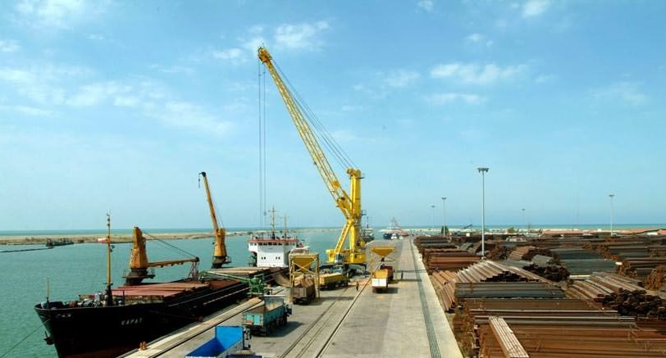
شکل 1– بندر امیرآباد

3- جداول (B Zar 12 پررنگ)
کليه جداول بايد در داخل متن گزارش و بلافاصله پس از اولين طرح در متن قرار گيرند. حروف، علائم و عناوين بايد به اندازهاي انتخاب گردند که خوانا و قابل تفکيک باشند. هر جدول داراي يک شماره ترتيبي مستقل است که حتما بايد در داخل متن به آن ارجاع شده باشد. همچنين هر جدول داراي عنوان مستقلي است که شماره جدول با قلم B Zar 10 پر رنگ و نيز عنوان جدول با قلم B Zar 12 ايتاليك در بالاي جدول نوشته ميشود. يک خط خالي در بالا و پايين جدول را از بقيه متن جدا ميکند. به عنوان نمونه به جدول 1 رجوع فرمائید.

جدول 1- پارامترهاي محاسبه شده در دو مقطع
 | V_{p} , m/s | T , K
نتايج مقطع 1 | 18 | 311
نتايج مقطع 2 | 24 | 294

۴- زيرنويس ها (B Zar 12 پررنگ)
در صورت نياز به استفاده از زيرنويس، از فونت B Zar 9 ساده برای متون فارسی و از فونت Times New Roman 8 ساده برای متون انگلیسی استفاده شود.

7- جمع‌بندي و نتيجه‌گيري (B Zar 12 پررنگ)
هر گزارش بايد با ارائه توضيحات مشخص به جمعبندي نتايج تحقيق ارائه شده و نتيجهگيري بپردازد. در صورت ارائه پیشنهادات آتی از تحقیق صورت گرفته، می‌توانید آن‌ها را در انتهای نتیجه‌گیری قرار دهید.

8- قدرداني (B Zar 12 پررنگ)
درصورت لزوم، بخش کوتاه تقدير وتشکر می تواند قبل از ارائه فهرست مراجع ذکر گردد.

9- مراجع (B Zar 12 پررنگ)
فهرست مراجع به عنوان آخرين بخش گزارش نوشته ميشوند. ترتيب آنها مطابق با ترتيب طرح آنها در داخل متن ميباشد و فقط شامل مواردی است که مستقيما در متن گزارش به آنها ارجاع شده است. همچنین بایستی از علامت [ ] دقیقا در همان محل استفاده از مرجع برای شماره گذاری استفاده نمود. در تعريف هر مرجع اطلاعات کامل مطابق با استانداردهاي موجود ذکر گردد. براي مراجع فارسي، از فونت (B Zar 12) و برای مراجع انگلیسی، از فونت (Times New Roman 11) استفاده گردد. موارد زير نحوه ارائه اين اطلاعات را نشان ميدهند:

- Areias, P.M.A. and Belytschko, T. (2005),“Analysis of Three-Dimensional Crack Initiation and Propagation Using the Extended Finite Element Method,”International Journal for Numerical Methods in Engineering, 63 (55), pp 760–788.
- Atluri, S.N. and Shen, S. (2002),“The Meshless Local Petrov–Galerkin (MLPG) Method”, Tech Science Press, USA.
۳. فیوض، ع. (1369)، "مطالعه خصوصیات دینامیکی کندوهای بتنی با روش ارتعاشات محیطی،" پایان نامه کارشناسی ارشد، دانشگاه شیراز، شیراز.
4.Trifunac, M. D. (1970), “Wind and Microtremor Induced Vibration of a 22 Story Steel Frame Building,” Earthquake Engineering Research Lab., Report EERL 70-01, California Institute of Technology, Pasadena California.
۵. علی حوری، م. ح. و شریفی، م. ب. (1379)، "پیش بینی تقاضای آب با شبکه های عصبی مصنوعی،" مجموعه مقالات پنجمین کنفرانس بین المللی مهندسی عمران، جلد چهارم، دانشگاه فردوسی، مشهد، ایران، 21-19 اردیبهشت، 203- 195.

